Отчет по лабораторной работе №3

дисциплина: Архитектура компьютера

Кудинец Максим Антонович

Содержание

# 1 Цель работы

Целью данной работы является изучение идеологии и применения средств контроля версий, а также приобретение практических навыков по работе с системой git

# 2 Задание

1. Настройка GitHub.
2. Базовая настройка Git.
3. Создание SSH-ключа.
4. Создание рабочего пространства и репозитория курса на основе шаблона.
5. Создание репозитория курса на основе шаблона.
6. Настройка каталога курса.
7. Выполнение заданий для самостоятельной работы.

# 3 Теоретическое введение

Системы контроля версий (Version Control System, VCS) применяются при работе нескольких человек над одним проектом. Обычно основное дерево проекта хранится в локальном или удалённом репозитории, к которому настроен доступ для участников проекта. При внесении изменений в содержание проекта система контроля версий позволяет их фиксировать, совмещать изменения, произведённые разными участниками проекта, производить откат к любой более ранней версии проекта, если это требуется. В классических системах контроля версий используется централизованная модель, предполагающая наличие единого репозитория для хранения файлов. Выполнение большинства функций по управлению версиями осуществляется специальным сервером. Участник проекта (пользователь) перед началом работы посредством определённых команд получает нужную ему версию файлов. После внесения изменений пользователь размещает новую версию в хранилище. При этом предыдущие версии не удаляются из центрального хранилища и к ним можно вернуться в любой момент. Сервер может сохранять не полную версию изменённых файлов, а производить так называемую дельта-компрессию — сохранять только изменения между последовательными версиями, что позволяет уменьшить объём хранимых данных. Системы контроля версий поддерживают возможность отслеживания и разреше- ния конфликтов, которые могут возникнуть при работе нескольких человек над одним файлом. Можно объединить изменения, сделанные разными участниками, вручную выбрать нужную версию, отменить изменения вовсе или заблокиро- вать файлы для изменения. В зависимости от настроек блокировка не позволяет другим пользователям получить рабочую копию или препятствует изменению рабочей копии файла средствами файловой системы ОС, обеспечивая таким образом привилегированный доступ только одному пользователю, работающему с файлом. Системы контроля версий также могут обеспечивать дополнительные, более гибкие функциональные возможности. Например, они могут поддерживать работу с несколькими версиями одного файла, сохраняя общую историю измене- ний до точки ветвления версий и собственные истории изменений каждой ветви. Обычно доступна информация о том, кто из участников, когда и какие изменения вносил. Обычно такого рода информация хранится в журнале изменений, доступ к которому можно ограничить. В отличие от классических, в распределённых системах контроля версий центральный репозиторий не является обязательным. Среди классических VCS наиболее известны CVS, Subversion, а среди распределённых — Git, Bazaar, Mercurial. Принципы их работы схожи, отличаются они в 5 основном синтаксисом используемых в работе команд. Система контроля версий Git представляет собой набор программ командной строки. Доступ к ним можно получить из терминала посредством ввода команды git с различными опциями. Благодаря тому, что Git является распределённой системой контроля версий, резервную копию локального хранилища можно сделать простым копированием или архивацией. Работа пользователя со своей веткой начинается с проверки и получения изменений из центрального репозитория (при этом в локальное дерево до начала этой процедуры не должно было вноситься изменений). Затем можно вносить изменения в локальном дереве и/или ветке. После завершения внесения какого-то изменения в файлы и/или каталоги проекта необходимо разместить их в центральном репозитории.

# 4 Выполнение лабораторной работы

1. Настройка Github На гитхабе у меня уже была учётная запись и поэтому создавать новую мне не пришлось.
2. Базовая настройка git Открываю виртуальную машину, затем открываю терминал и делаю предварительную конфигурацию git. Ввожу команду git config –global “user.name”, указывая свое имя и команду git config –global user.email “work@mail”, указывая в ней электронную почту владельца, то есть мою. Настраиваю utf-8 в выводе сообщений git для корректного отображения символов. Задаю имя «master» для начальной ветки. Задаю параметр autocrlf со значением input, так как я работаю в системе Linux, чтобы конвертировать CRLF в LF только при коммитах. CR и LF – это сим- волы, которые можно использовать для обозначения разрыва строки в текстовых файлах. Задаю параметр safecrlf со значением warn, так Git будет проверять преобразование на обратимость. При значении warn Git только выведет предупреждение, но будет принимать необратимые конвертации.

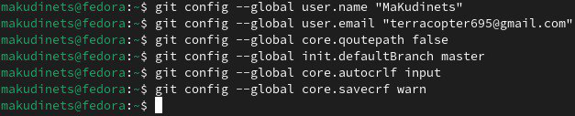

Рис. 1: Базовая настройка Git

1. Создание SSH-ключа Для последующей идентификации пользователя на сервере репозиториев необходимо сгенерировать пару ключей (приватный и открытый). Для этого ввожу команду ssh-keygen -C “Имя Фамилия, work@email”, указывая имя владельца и электронную почту владельца. Ключ автоматически сохранится в каталоге ~/.ssh/.

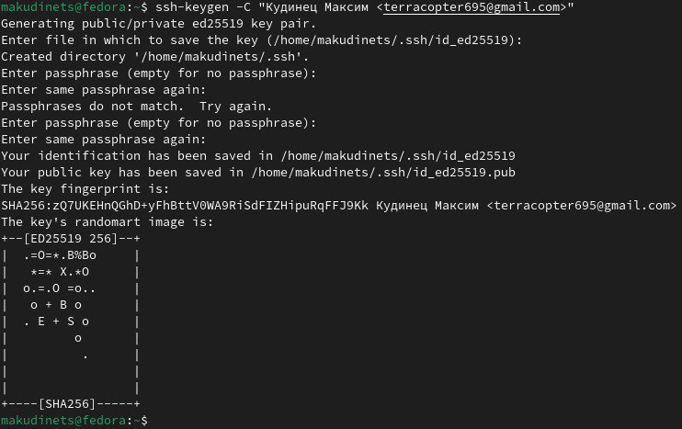

Рис. 2: Создание SSH-ключа

Копирую ключ из открытой директории в которой он был, перехожу на сайт Github и добавляю там новый SSH-ключ

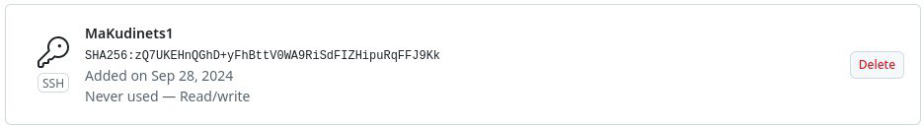

Рис. 3: Новый SSH-ключ

1. Создание рабочего пространства и репозитория курса на основе шаблона Закрываю браузер, открываю терминал. Создаю директорию, рабочее пространство, с помощью утилиты mkdir, благодаря ключу -p создаю все директории после домашней 9 ~/work/study/2022-2023/“Архитектура компьютера” рекурсивно.

Создание директории

Рис. 4: Создание директории

1. Создание репозитория курса на основе шаблона В браузере перехожу на страницу репозитория с шаблоном курса по адресу https://github.com/yamadharma/course-directory-student-template. Далее выбираю «Use this template», чтобы использовать этот шаблон для своего репозитория. В открывшемся окне задаю имя репозитория (Repository name): study_2022– 2023_arh- pc и создаю репозиторий, нажимаю на кнопку ‘Create repository from template’ Репозиторий создан

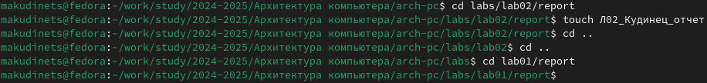

Рис. 5: Страница создания репозитория

Через терминал перехожу в созданный каталог курса и клонирую созданный репозиторий с помощью команды git clone –recursive git@github.com:/study_2024–2025_arh-pc.git arch-pc



Рис. 6: Копирование репозитория

1. Настройка каталога курса Перехожу в каталог arch-pc с помощью утилиты cd Удаляю лишние файлы с помощью утилиты rm Создаю необходимые каталоги Отправляю созданные каталоги с локального репозитория на сервер: добавляю все созданные каталоги с помощью git add, комментирую и сохраняю изменения на сервере как добавление курса с помощью git commit

Создание и удаление файлов и директорий

Рис. 7: Создание и удаление файлов и директорий

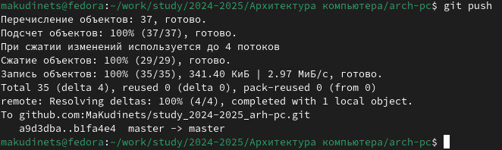

Рис. 8: Команда make и создание коммита

С помощью команды push выгружаем всё на сервер

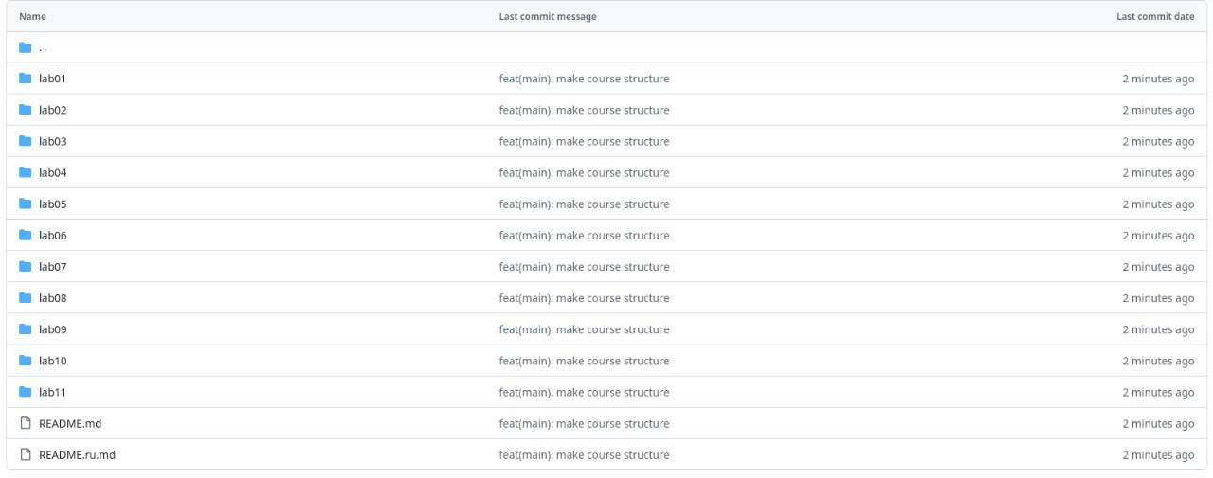

Рис. 9: Загрузка коммита на сервер

Проверяю правильность выполнения работы сначала на самом сайте GitHub

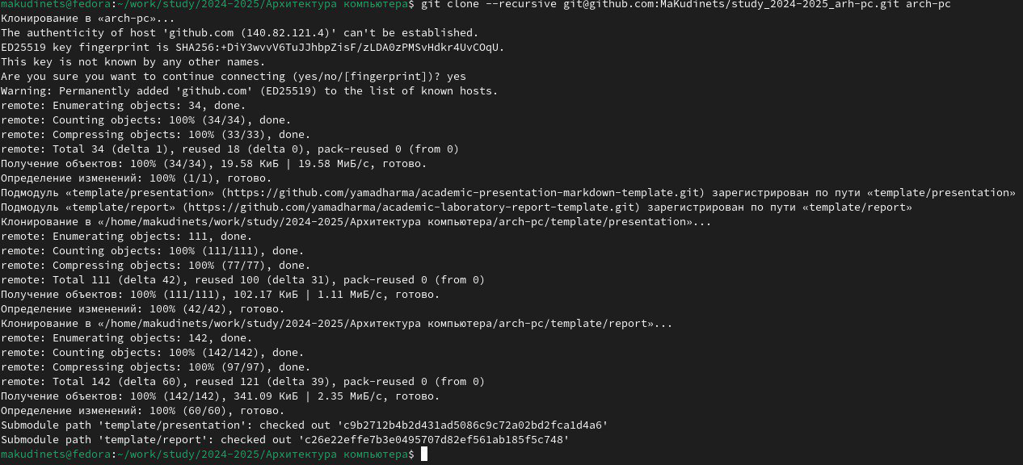

Рис. 10: Список файлов в папке для лабораторных работ

1. Выполнение заданий для самостоятельной работы Перехожу в директорию labs/lab03/report с помощью утилиты cd. Создаю в каталоге файл для отчета по третьей лабораторной работе с помощью утилиты touch, после чего перехожу в директорию labs/lab01/report

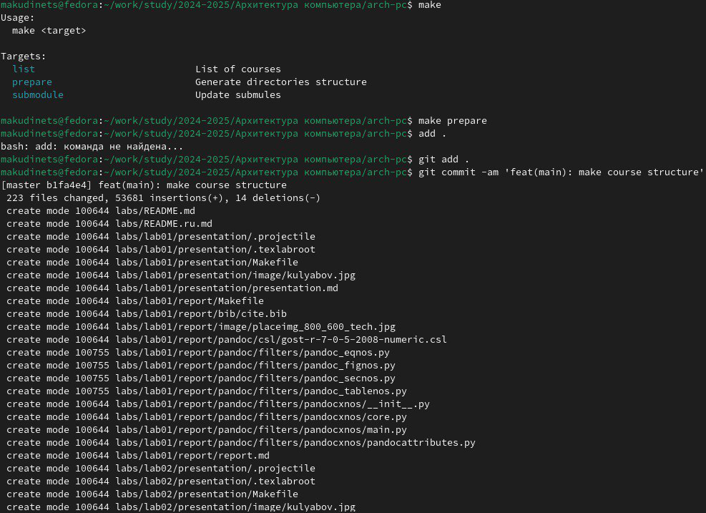

Рис. 11: Создание файла отчета

Проверяю местонахождение файла с отчетом по первой лабораторной работой. Он должен быть в подкаталоге домашней директории «Загрузки», для проверки использую команду ls

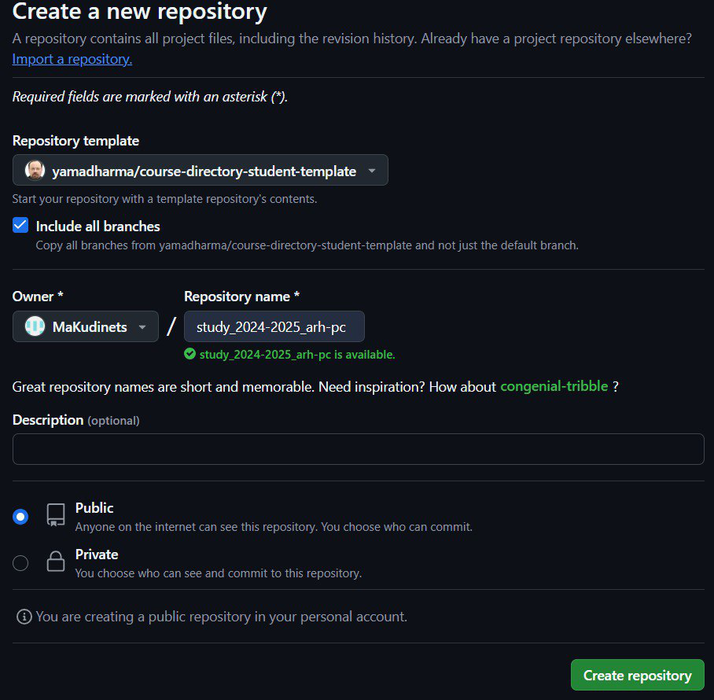 Копирую первую лабораторную с помощью утилиты cp и проверяю правильность

выполнения команды cp с помощью ls



Рис. 12: Копирование файлов

После чего добавляю файл в add Сохраняю изменения на сервере командой git commit -m “…”, поясняя, что добавил файлы.

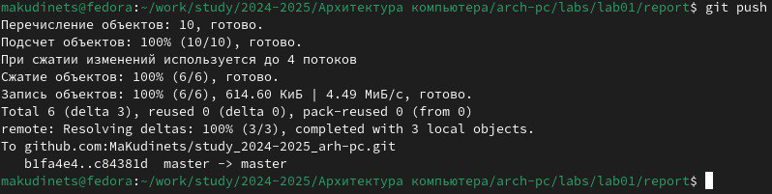

Рис. 13: Коммит изменений

Аналогично я поступаю с отчётом по этой лабораторной работе, после чего отправляю коммит на сервер.

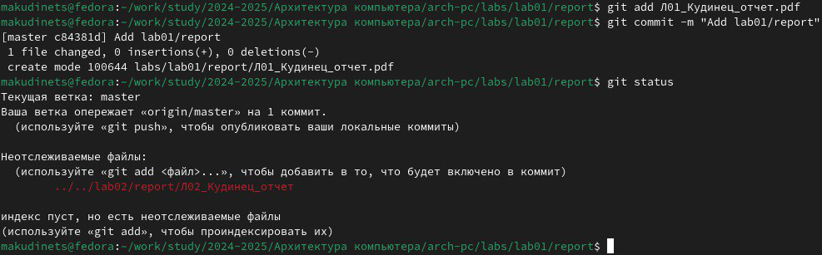

Рис. 14: Загрузка данных на сервер

Вижу, что отчеты по лабораторным работам находятся в соответствующих каталогах репозитория: отчет по первой - в lab01/report

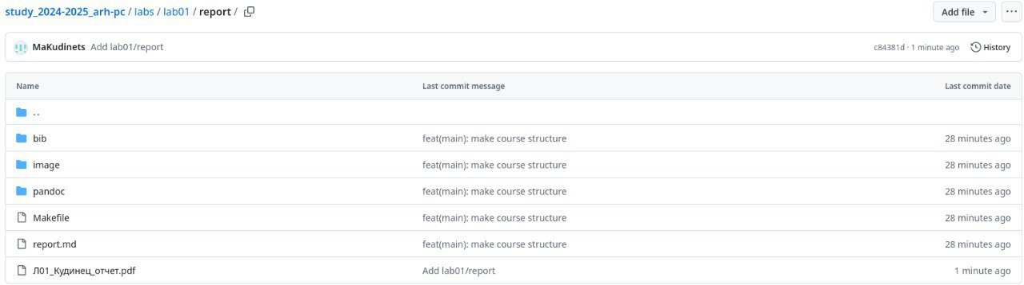

Рис. 15: Лабораторная работа 1

# 5 Задания для самостоятельной работы

# 6 Выводы

При выполнении данной лабораторной работы я изучил идеологию и применение средств контроля версий, а также приобрел практические навыки по работе с системой git.